Некоторые показатели здоровья и здравоохранения в 2009 году

Численность наличного населения Кыргызской Республики составила на начало 2010г. 5 млн. 418,3 тыс. человек. Более третей населения (34%) проживало в городских поселениях и около двух трети (66%) - в сельских.
Плотность населения на начало 2009г. в среднем составила 27 человек на квадратный километр. Этот показатель варьирует от 78 человек в Чуйской области вместе с г. Бишкек, 46 - в Ошской, включая г. Ош, до 6-10 человек на квадратный километр - в Нарынской и Иссык-Кульской областях. В 2009г. численность населения страны увеличилась на 114,5 тыс. человек, или на 2,1%.
По итогам 2009 года по Кыргызской Республике в целом продолжала сохраняться тенденция к росту уровня рождаемости, снижением уровня общей смертности и международной миграции.
Распределение мужчин и женщин по возрастным группам, 2009г.

(тысяч человек)
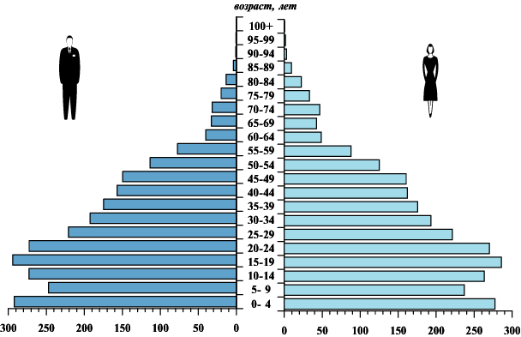

Коэффициент рождаемости имел тенденцию к снижению до 2001г., затем отмечается его устойчивый рост. Следует отметить, что рождаемость увеличивается как в городской, так и в сельской местности. В 2009г. наиболее высокая рождаемость отмечалась в Таласской области (28,7 новорожденных на 1000 населения), а также в Баткенской, Ошской и Джалал-Абадской областях (26-27 детей на 1000 населения). Общий коэффициент смертности составлял 6,7 умерших на 1000 населения. Снижение общей смертности отмечалось по всем регионам. Естественный прирост увеличился до 18,5 человек на 1000 жителей. Динамика роста рождаемости обусловлена повышением вклада рождаемости первых по счету детей. Так, если в 2000г. удельный вес первенцев составил 34,6%, то в 2006-2009гг. – около 40%. При этом появление в семьях вторых-четвертых детей осталось почти неизменным, а пятых и последующих продолжает сокращаться (2000г. - 9,2%; 2006-2009гг. – 6,0-6,3%.
За последние годы коэффициент фертильности женщин возрос с 2,38 в 2001г. до 2,9 детей - в 2009г.

Демографические показатели, Кыргызская Республика, 2000- 009гг.

Смертность – один их важных компонентов естественного воспроизводства населения. С 2006г. . в стране отмечается некоторое снижение общей смертности населения. В 2009г. общий коэффициент смертности составил 6,7 умерших на 1000 населения. По-прежнему, при незначительном снижении, наиболее высокий уровень общей смертности отмечается в Чуйской и Иссык-Кульской областях, где, как уже говорилось, проживает значительная часть славянского населения, имеющего высокий удельный вес пожилых людей.
В мировой практике для проведения сопоставимости уровня смертности в странах с различной возрастной структурой (молодой, постаревшей или очень старой), производится расчет стандартизованных коэффициентов смертности. Следуя этим расчетам, уровень смертности в Кыргызстане примерно в 1,4 раза выше среднеевропейского уровня (12,3). Как и во всем мире, заболевания системы кровообращения являются наиболее частой причиной смертности населения, составляющей около половины ежегодных смертей. В Кыргызской Республике - 49,0 процента (от общего числа умерших в 2009г.). Подавляющее число умерших от этой причины – лица старше трудоспособного возраста. Второе место в структуре причин смерти занимают травмы, отравления и некоторые другие последствия воздействия внешних причин (9,7% общего числа умерших в 2009г.). В этом классе объединены неестественные и насильственные причины смертности, в том числе убийства и самоубийства. Три четверти из числа погибших от несчастных случаев - лица трудоспособного возраста. При этом мужская смертность почти в 5 раз превышает женскую.

Третье место занимают болезни органов дыхания (8,4% от общего числа умерших в 2009г.). Заболевания этого класса являются одними из основных причин младенческой смертности (14,2% из числа умерших детей в возрасте до одного года).
Далее в структуре причин смерти следуют новообразования (онкологические заболевания – 9,1% общего числа умерших в 2009г.).

Число умерших по основным причинам смертности и возрастным группам в 2009г.

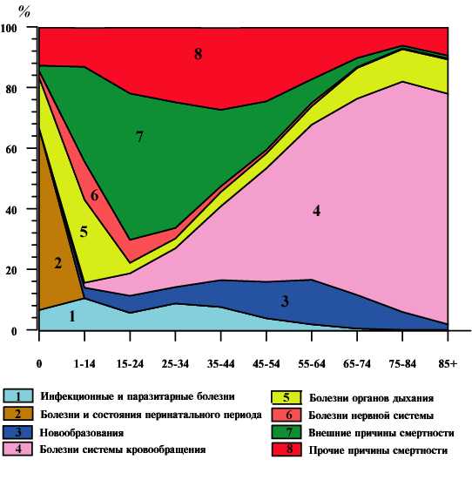
Среди них преобладают такие причины, как злокачественные новообразования органов пищеварения (41,8%), заболевания органов дыхания и грудной клетки (14,7%) и половых органов (12,2%). Среди женщин очень высокая смертность от рака шейки матки.

Коэффициент рождаемости и общей смертности, оказывают существенное влияние на ожидаемую продолжительность жизни при рождении.
Ожидаемая продолжительность жизни у мужчин (65,2 года) значительно ниже, чем у женщин (73,2 года), что очевидно связано с более высоким уровнем смертности мужчин. Т.е. в Кыргызстане около 9% из числа родившихся не доживают до 40 лет и половина - до 75 лет.
Отмечается разница в ожидаемой продолжительности жизни и в территориальном разрезе, так наиболее высокой ее уровень на юге республике, где высокий уровень рождаемости и низкий уровень смертности. Так, наиболее высокий уровень ожидаемой продолжительности жизни отмечался в Баткенской, Джалал-Абадской и Ошской областях, где возрастной состав населения относительно молодой..

Ожидаемая продолжительность жизни при рождении, Кыргызская Республика, 2000 – 2009гг.

Важнейшей характеристикой здоровья населения является младенческая смертность. В стране ежегодно на первом году жизни от различных заболеваний, отравлений и травм умирает более трех тысяч детей, или 25 - 27 умерших детей в возрасте до 1 года на 1000 родившихся. До 2004г. национальные критерии живорождения и, соответственно, младенческой смертности имели отличия от рекомендованных Всемирной организацией здравоохранения (ВОЗ), что значительно занижало страновой показатель. В 2004г. осуществлен переход Кыргызстана на международные критерии живорождения, и младенческой смертности, когда в органах ЗАГС началась регистрация смерти новорожденных с низкой массой тела (от 500 до 1000г).

Показатель младенческой смертности возрос от 20,9 промилле в 2003г. до 30,6 – в 2007г. По итогам 2009г. продолжалась сохраняться тенденция к его снижению, составив 25,0 промилле, с колебаниями от 19,8 в Жалал -Абадской, до 33,2 в Таласской областях.
В структуре причин младенческой смертности основное место занимают заболевания и состояния, возникающие в перинатальном (послеродовом) периоде – 64,9%, болезни органов дыхания - 14,3%, врожденные аномалии – 10,7% инфекционные и паразитарные болезни - 4,9%, из них три четверти - кишечные инфекции. Коэффициент детской смертности составил - 29,3 на 1000 живорожденных (2008г. – 31,5 на 1000 живорожденных , колеблясь от 64,4 в г.Ош до 24,5 в Джалал-Абадской области. Выше средне республиканского уровня он остается в Таласской (39,1), Батакенской (33,7) областях и г.Бишкек (32,3 на 1000 живорожденных).

Показатель младенческой смертности, Кыргызская Республика, 2001 2009гг. (на 1000 родившихся живыми)
В истекшем году отмечался рост показателя материнской смертности с 58,9 в 2008г. до 75,3 на 100000 живорожденных в 2009г. (+27,8%).

Материнская смертность, Кыргызская Республика, 1995 -2009гг. (на 100000 родившихся живыми)
Рост материнской смертности в 2 и более раз, в истекшем году, отмечался в Ошской (2008г. –54,4; 2009г. – 117,4 на 100000 живорожденных; + в 2,1 раза), соответственно, Нарынской с 61,6 до 135,6, Чуйской областях с 34,4 до 83,3 и г.Ош с 57,8 до 187,2 на 100000 живорожденных. В стуктуре причин материнской смертности на долю состояний не связанных с беременностью приведших к смерти приходится 25,5% (2008г. – 17,3%). Структура причин материнской смертности, связанной с беременностью, последние годы несколько изменилась, первое место занимают кровотечения – 35,5% (2008г. – 29,0%) , второе - гипертензионные расстройства - 26,3% (2008г. – 22,6%), доля септических осложнений составила 18,4% (2008г. – 21,0%).
Последние годы показатель общей заболеваемости, как взрослых и подростков, так и детей имеет тенденцию незначительного роста (соответственно, + 1,4% и +6,4% к 2008г.). В структуре причин заболеваемости взрослых и подростков, как и в предыдущие годы, ведущее место занимали болезни органов дыхания (26,2%), мочеполовой системы (12,2%), органов пищеварения (8,8%), болезни крови и кроветворных органов (5,3%) и кожи и подкожной клетчатки (5,1%), инфекционные и паразитарные заболевания (4,7%). На долю травм, несчастных случаяев и отравлений ежегодно приходится около более 7%.
В структуре заболеваемости детей основное место занимали болезни органов дыхания (47,9%), инфекционные и паразитарные заболевания – 9,9%, болезни органов пищеварения (8,6%), крови и кроветворных органов 7,0%.
Показатель первичной инвалидности среди взрослых незначительно снизился составил 23,4 на 10000 соответствующего населения (2008г. - 24,5; -4,5%). Показатель первичной инвалидности среди детей по итогам 2009г. составил 12,4 на 10000 детского населения (2007г. – 12,3; 2008г. – 12,9; - 3,9%). В структуре причин инвалидности среди взрослых основное место занимают болезни системы кровообращения – 18,2%, болезни нервной системы - 11,6%, болезни глаза - 9,9%, на долю злокачественных новообразований и психических расстройств приходится по 8,4%. Структура первичной инвалидности среди детей в возрасте 0-17 лет, несколько отличается от взрослых, так первое место занимают болезни нервной системы - 29,7%, врожденные аномалии - 20,9%, психические расстройства – 13,7%.
В истекшем году зарегистрировано 5595 новых случаев больных туберкулезом, из них около более 160 случаев выявлено в системе ГУИН. В 2009г. продолжалась сохраняться тенденция к снижению заболеваемости туберкулезом, составив 103,9 на 100000 населения (2008г. – 106,3; - 2,2%) и смертности – 9,3 на 100000 населения ( 2008г. – 9,9 на 100 000 населения;)
Заболеваемость туберкулезом, 2008-2009гг. (на 100000 населения)
По итогам 2009г. отмечалось незначительное снижение уровня заболеваемости бруцеллезом – 67,4 на 100 000 населения; (2008г. – 72,7 на 100 000 населения; - 7,3%). Наиболее неблагополучными являются Таласская (110,8), Джалал-Абадская (112,9), Иссык-Кульская (125,2) и Нарынская (168,8 на 100 000 населения) области, где заболеваемость превышает средне республиканский показатель почти в 2 раза. Высокий уровень заболеваемости обусловлен наличием серьезных проблем в животноводческом секторе.
Заболеваемость бруцеллезом, 2008 – 2009гг. (на 100000 населения)
Оставалась на высоком уровне заболеваемость острыми кишечными инфекциями (2008г. – 524,6; 2009г. – 432,8 на 100 000 населения); вирусным гепатитом (2008г. – 251,; 2009г. – 263, 4 на 100 000 населения), что связано с обеспечением качественного водоснабжения.
В сравнении с 2008 годом, в истекшем году, отмечался незначительный рост заболеваемости злокачественными новообразованиями, соответственно с 81,5 до 88,2 на 100000 населения.. Несмотря на незначительное снижение уровня смертности от злокачественных новообразований ( 2008г. – 54,9; 2009 – 50,3 на 100000 населения; - 8,4%) продолжающийся рост показателя одногодичной летальности (2008г. – 48,9; 2009г. – 50,5%; + 3,3%) и высокий уровень запущенности онкологических заболеваний (2008г. – 23,3%; 2009г. – 22,2%; - 4,7%) свидетельствуют о низкой выявляемости больных злокачественными новообразованиями и отсутствии онкологической настороженности специалистов первичной медико-санитарной службы.
В истекшем году, отмечался незначительный рост заболеваемости алкогольной зависимостью (2008г. – 56,2; 2009г. -58,8 на 100 000 населения; +4,6%).
Заболеваемость алкогольной зависимость, 2008 – 2009гг. ( на 100000 населения)

Снизился уровень заболеваемости наркотической зависимостью (2008г. – 18,0; 2009г. – 16,0 на 100 000 населения; - 11,1%).

Заболеваемость наркотической зависимостью, 2008 – 2009гг.
(на 100000 населения)

Как видно из слайда, наиболее высокий уровень заболеваемости алкогольной зависимостью отмечался в г.Бишкек и Чуйской области где хорошая обеспеченность врачами наркологами. Наиболее высокий уровень заболеваемости наркотической зависимостью регистрировался в регионах, где произрастает растительное наркотическое сырье, либо проходят пути транзита. Так, в г. Ош данный показатель превышает средне республиканский уровень в 2,3 раза, г. Бишкек – в 2,6 раза, Чуйской области – 2,3 раза.
Практически не регистрируются случаи заболеваемости алкогольной и наркотической зависимостью в Нарынской, Баткенской и Джалал-Абадской областях, что, скорее всего, связано с низкой активностью работы, как службы ПМСП, так и врачей психиатров, наркологов.
При устойчивой тенденции к снижению заболеваемости инфекциями, передающимися преимущественно половым путем, показатели заболеваемости сифилисом по республике в целом, остаются на высоком уровне (2007г. – 25,6; 2008г. – 22,9; 2009г. – 22,3 на 100 000 населения). Ежегодно в исправительных учреждениях республики регистрируется около 200 случаев сифилиса. Уровень заболеваемости гонореей также продолжал снижаться (2007г. – 22,5; 2008г. -22,9; 2009г. – 22.3 на 100000 населения).

Численность врачей в организациях здравоохранения в 2009г. составила 12488 человек - 23,0 на 10 000 населения (2008 г. –23,4), число специалистов со средним медицинским образованием составило 28201 человек, соответственно, - 51,7 на 10 000. населения (2008г. – 53,0).

Обеспеченность врачами, 2008 – 20098гг. (на 10 000 населения)

Высокий уровень обеспеченности врачами, как и в предыдущие годы, отмечался в г.г.Бишкек и Ош , низкий - в районах Жалалабатской, Ошской и Баткенской областях.
Стационарную помощь населению республики оказывали 148 больничных организаций (2008г.– 145), в которых развернуто 25975 (2008г. – 26314), обеспеченность койками на 10 тыс. населения составила 47,9 (2008г. - 49,9).
Показатель использования коечного фонда по сравнению с предыдущим годом незначительно улучшился, составив в 2009 году – 328 дня в году (96,4%). Увеличился уровень госпитализации населения, за счет улучшения доступности к стационарным услугам детского и пожилого населения. Однако остается высокой доля больных с острыми хирургическими заболеваниями, госпитализированных в стационары позже 24 часов от начала заболевания (32 – 50%).
Ежегодно увеличивается объем и качество медицинских услуг, оказываемых организациями здравоохранения первичного звена (72 центров семейной медицины, 26 ЦОВП, в составе которых находятся 683 ГСВ, 19 самостоятельных ГСВ и 983 ФАПа).
В течение года в организации первичной медико- санитарной службы делается около 19 миллионов визитов, растетчисло посещений к врачаи ГСВ.
Увеличивается число лиц, находящихся под постоянным медицинским наблюдением по поводу мониторируемых заболеваний (гипертоническая болезнь, язвенная болезнь, бронхиальная астма, пневмония, хронические обтурационные заболевания легких и др.), уменьшается число случаев поликлинического обслуживания с неотложными состояниями, снижается уровень направлений на госпитализацию, однако еще высоким остается уровень госпитализации и обслуживания бригадами скорой медицинской помощи пациентов по мониторируемым заболеваниям.

